【徐工随车讲堂】带你学习吊车钢丝绳检查及报废标准
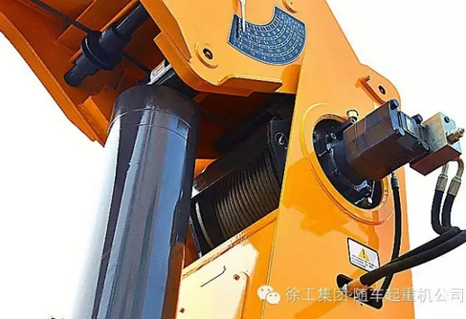
钢丝绳是吊装过程中至关重要的一环，出现任何闪失都是要出大事的！

那么钢丝绳该检查哪些方面呢？下面小编给大家总结一下：
1、是否断丝：确认裂痕或伤痕已达到钢丝直径一半的钢丝视为断丝。
2、检查磨损与损伤：注意磨损状况是同心磨损，还偏心磨损。
3、腐蚀情况：检查锈蚀、点蚀、锓蚀程度，南方雨季地区容易腐蚀。
4、是否变形：检查扭结、波浪度、扁平度，以确认变形程度。
5、电弧及热影响：若发现回火或烧损现象的钢丝作断丝处理。
6、检查绳端紧固零件：检查压块缺陷，裂纹，变形绳端固定部分是否抽出或滑动。
7、同时注意卷筒及滑轮：查看绳槽底部磨损状况，滑轮转动情况。
钢丝绳出现下列情况之一，应予以报废：
1、对于交绕的钢丝绳在一个捻距（指任意一个钢丝绳股环绕一周的轴向距离）内的断丝数达该绳总丝数的10%。
2、吊运炽热金属或危险品的钢丝绳，其报废断丝数取一般起重机的一半，即5%。
3、钢丝绳表面层钢丝腐蚀或磨损达表面原丝径的40%。
4、钢丝绳有明显的内部腐蚀。
5、钢丝绳直径减少量达7%。
6、钢丝绳与铝合金接头部位有裂纹或滑移变形；插编钢丝绳索具插编部位有严重抽脱；浇铸钢丝绳锚具与钢丝绳连接处位移，发生抽脱现象。
7、钢丝绳表面有磨损或腐蚀，又有一定数量的断丝。
8、整股断裂或烧坏。
9、局部外层钢丝绳伸长呈“笼”形或钢丝绳纤维芯的直径增大较严重。
10、钢丝绳发生扭结、死角、硬弯、塑性变形、麻芯脱出等严重变形。
